８月３１日刊行
初級・専門級・上級の全てに対応！写真をオールカラーに

新訂 農業技能実習評価試験テキスト
耕種農業 畑作・野菜
R03-19 A4判･70頁 定価900円 税込み・送料別
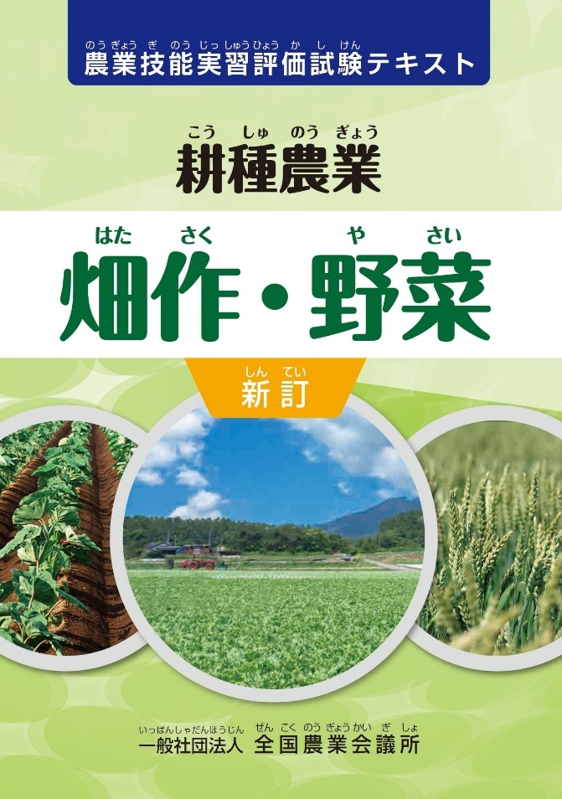
全国農業会議所が実施する「農業技能実習評価試験」の最新版のテキストです。
初級・専門級・上級の全てに対応できるように大幅に加筆修正したほか、写真をオールカラー化し、さらに使いやすくなりました。
特に、病害・虫害の写真や説明を多く盛り込み、農業現場で役立つ知識を視覚的にも理解できるようにパワーアップしました。
また、「施肥基準に基づく必要な施肥量」「圃場に定植する苗数」などの計算問題も新規に加え、試験対策に向けた力試しもできます。
第４章では、畑作・野菜の栽培作物の特徴をわかりやすく解説しています。

― 目 次 ―
第1章 日本農業一般
第2章 耕種農業一般
第3章 安全衛生
第4章 畑作・野菜作業
第5章 農作業の用語

発行 全国農業委員会ネットワーク機構 〒102-0084 東京都千代田区二番町9-8 中央労働基準協会ビル
一般社団法人 全国農業会議所 TEL.03-6910-1131 https://www.nca.or.jp/tosho/

お申し込みは ●●●農業会議へ（TEL: FAX: ）
申  込  書 | 住所：〒
 | 名称：
 | 電話番号： （ ） |  | 担当者：
 | コード：R03-19 | 図書名：新訂 農業技能実習評価試験テキスト 耕種農業 畑作・野菜 |  | 部数： 部
 | コード： | 図書名： |  | 部数： 部
 | コード： | 図書名： |  | 部数： 部
通信欄：

